四川省仪陇中学校教学设计表
备课时间：2025.2.10
年 级 |  | 高20 23 级 | 学 科 |  | 生物
课题名称 |  | 发酵工程及其运用 | 课 型 |  | 新课
设 计 者 |  | 周德强 | 课 时 |  | 第 1 课时
育 人  目 标 |  | 理解科学技术对社会发展的推动作用，培养创新意识与社会责任感。  通过案例分析，提升科学思维与实际问题解决能力
学 习  目 标 |  | ①掌握发酵工程的基本流程
 |  | ②列举发酵工程在医药、食品、农业等领域的应用实例（如抗生素、酶制剂、单细胞蛋白）。
 |  | ③能比较传统发酵技术与现代发酵工程的异同，分析其优势。
学 习  重 点 |  | 发酵工程的基本流程及核心技术。 | 学 习  难 点 |  | 理解发酵工程中菌种选育与过程控制的科学原理。
核 心  问 题 |  | 现代发酵工程如何实现对微生物代谢活动的精准调控？  发酵工程的应用如何推动医药、环保等领域的发展？
课 时  目 标 |  | ①通过分析现代工业发酵的原理、它与传统发酵技术的区别及其应用到的现代化 的工程技术，建构发酵工程的概念
 |  | ②基于考察活动，概述发酵工程的基本环节
 |  | ③通过开展“高中生模拟创业答辩会”活动，进一步提升对发酵工程 基本环节的认识
教学过程
 | 学习内容 | 教师活动 |  | 学生活动 |  | 设计意图
任务一 | 导入  新课 | 展示青霉素、啤酒酵母粉等实物或图片，提问：“这些产品如何大规模生产？与家庭发酵有何不同？” |  | 观察并讨论现代发酵产品的特点。 |  | 联系实际，激发探究兴趣。
任务二 | 发酵工  程流程 | 1.结合流程图讲解发酵工程六大步骤。  2.分析案例（如青霉素生产中的菌种选育与发酵罐控制）。 |  | 绘制流程图，记录关键术语。 |  | 系统掌握核心知识，理解工程思维。
任务三 | 发酵工  程应用  案例分析 | 分组讨论发酵工程在某一领域的应用（如环保中的污水处理、农业中的生物农药）。  引导问题：“技术如何解决行业痛点？” |  | 小组汇报案例，分析技术优势。 |  | 培养资料整合与批判性思维。
任务四 | 对比  总结 | 组织学生从“技术手段、规模、效率”等角度对比传统发酵与发酵工程。 |  | 完成对比表格，总结现代技术优势。 |  | 深化理解，形成知识网络。
作 业  设 计 |  | 1. 书面作业：选择一种发酵工程产品（如胰岛素），撰写其生产流程的简要说明（200字）。  2. 拓展作业（选做）：调查本地发酵工程企业（如酱油厂、制药厂），了解其生产流程并撰写调查报告。
板 书  设 计 |  | 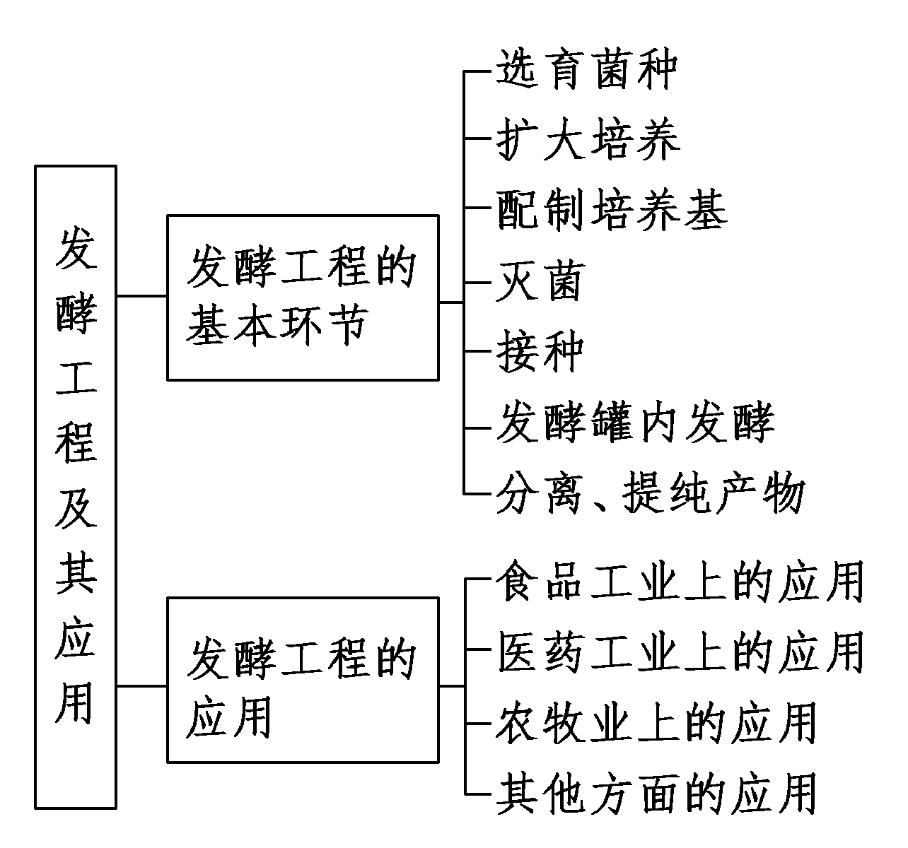
教 学  反 思 |  | 1. 案例分析环节部分学生资料查找能力较弱，需提供参考资源清单。  2. 对“菌种选育”技术的理解需结合基因工程知识进一步强化。

